Создание изолированных групп в курсе
- Зайдите на курс
- Кликните значок «Действие»
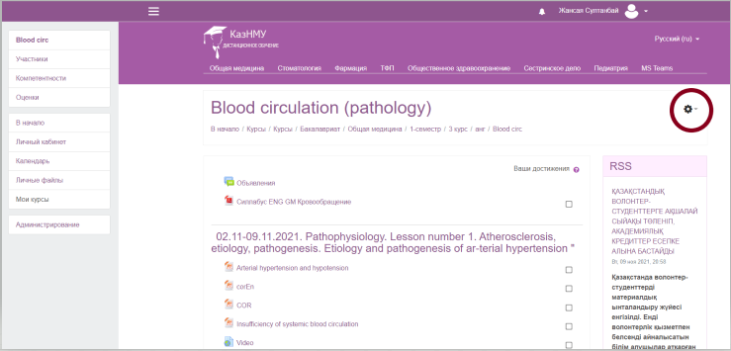
- Вам откроется меню действий, выберите «больше»
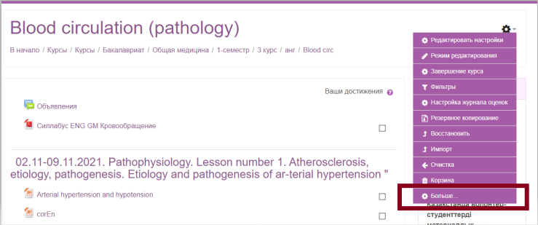
- В управлениях курса зайдите на вкладку «Пользователи»
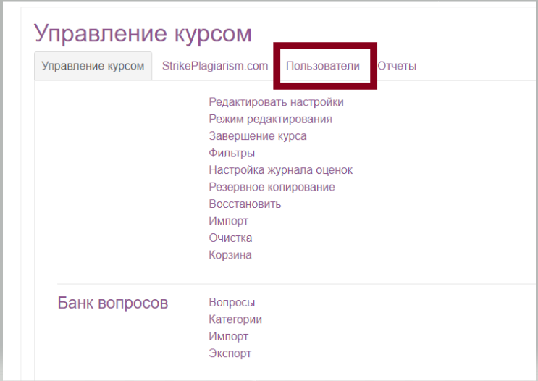
- Там выбираете «Способы зачисления на курс»
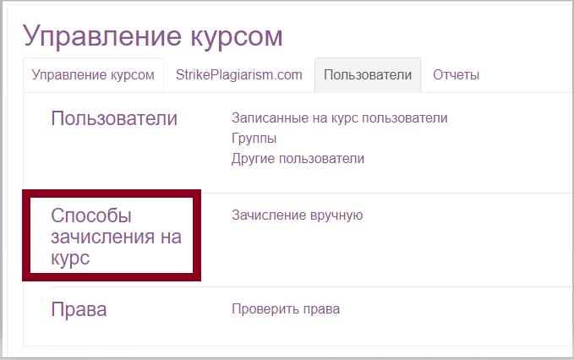

- На следующем странице во вкладке Добавить способ выбираете «Синхронизация с глобальной группой»
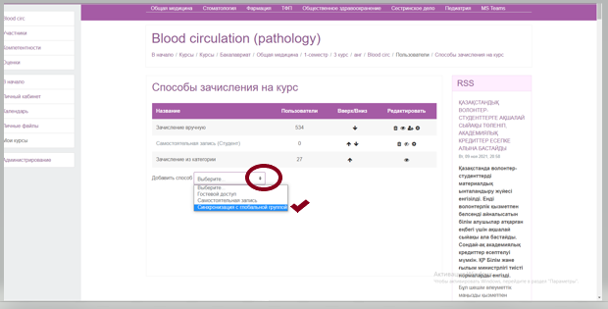
- Во вкладке Добавить группы выбираете «Создать новую группу»
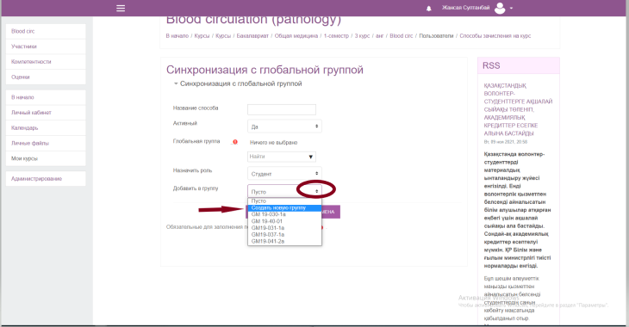
- После во вкладке Глобальная группа найдете свою группу .
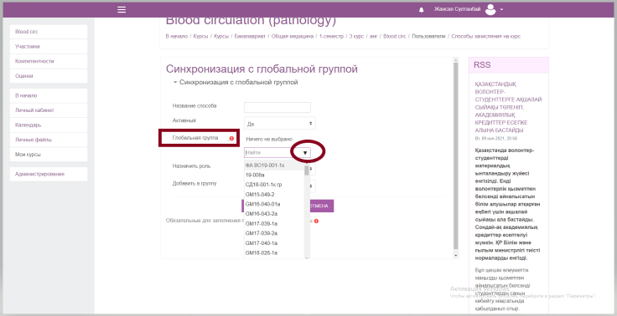
- Нажимаете кнопку «Добавить способ»
